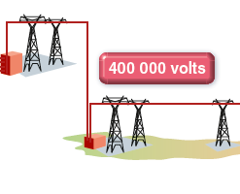
Chapitre 3
2. Comment convertit-on l’énergie ? – Je me documente – page 66
→ Document 3 : Transport de l’énergie électrique

ÉNONCÉ

1. Sous quelle tension est utilisée l’électricité dans les logements ? (coche la bonne réponse)
230 volts 20 000 volts 400 000 volts

2. Sous quelle tension maximale est transportée l’électricité ? (coche la bonne réponse)
230 volts 20 000 volts 400 000 volts

3. Pourquoi l’énergie électrique est-elle transportée sous forme d’électricité à très haute tension ?

……………………………………………………………………………………………………………………………………………………

……………………………………………………………………………………………………………………………………………………

……………………………………………………………………………………………………………………………………………………

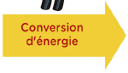
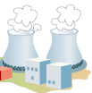
4. En t’inspirant de la chaîne d’énergie d’une centrale nucléaire, complète les chaînes d’énergie d’un panneau photovoltaïque, d’une centrale hydraulique et d’une éolienne :
Énergie

nucléaire
Énergie

électrique

Chaîne d’énergie d’une centrale nucléaire :


Chaîne d’énergie d’un panneau photovoltaïque :
Énergie

……………………………….
Énergie

……………………………….


Énergie

………………..…………………………...……….
Énergie

……………………………….
Chaîne d’énergie d’une centrale hydraulique :

Chaîne d’énergie d’une éolienne :
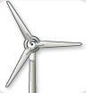
Énergie

……………………………….
Énergie

………………..…………………………...……….

